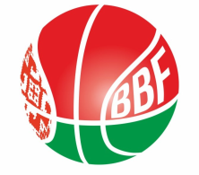
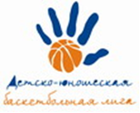
КАЛЕНДАРЬ
XXIV Детско-юношеской баскетбольной лиги - «Слодыч»
«ФИНАЛ 4-х ДЮБЛ» - юноши 2006-2007 гг.р.
20-22 мая 2022г., г. Минск, ул. Уральская, 3а
Команды – участницы:
БКМ | "Цмокi-Мiнск"- 1
"СДЮШОР №7" БК "Принеманье" | ДЮСШ БК «Борисфен»

20 мая 2022 (пятница)
Время  матча | Название команды | счёт | Название команды
12.20 | БКМ |  | "Цмокi-Мiнск"- 1
13.50 | "СДЮШОР №7" БК "Принеманье" |  | ДЮСШ БК «Борисфен»

21 мая 2022 (суббота)
Время  матча | Название команды | счёт | Название команды
10.00 | "Цмокi-Мiнск"- 1 |  | ДЮСШ БК «Борисфен»
11.30 | БКМ |  | «СДЮШОР №7» БК «Принеманье»

22 мая 2022 (воскресенье)
Время  матча | Название команды | счёт | Название команды
10.00 | ДЮСШ БК «Борисфен» |  | БКМ
11.30 | «СДЮШОР №7» БК «Принеманье» |  | «Цмокi-Мiнск»- 1
13.00 | Награждение команд

Главный судья

